ΒΑΣΕΙΣ ΔΕΔΟΜΕΝΩΝ

ΑΝΑΠΤΥΞΗ ΕΡΓΟΥ

Για την υλοποίηση ενός συστήματος Β.Δ. δίνεται το παρακάτω Σχήμα Β.Δ. με τους Πίνακες, τα Κατηγορήματα και τα Κλειδιά τους.

Το συγκεκριμένο σχήμα περιγράφει ειδικότερα ένα κατάστημα ηλεκτρονικών συναλλαγών.

Το ηλεκτρονικό κατάστημα διαχειρίζεται καλάθι αγορών, υπολογίζει χρόνους παράδοσης, καλύπτει επιστροφές προϊόντων, ώστε να μπορεί να θεωρηθεί βιώσιμο και λειτουργικό.

Η ανάπτυξη του συγκεκριμένου έργου περιλαμβάνει,

- την κατανόηση όλων των συσχετίσεων στους πίνακες.

- βάση των συγκεκριμένων στοιχείων (πίνακες, κατηγορήματα, κ.λπ.) την δημιουργία (σε wampserver) όλων των πινάκων με όλες τις απαραίτητες sql εντολές.

- το γέμισμα των πινάκων με τα συγκεκριμένα data και με όλες τις απαραίτητες sql εντολές.

- Την απάντηση σε όλα τα σχετικά sql ερωτήματα που θα ακολουθήσουν

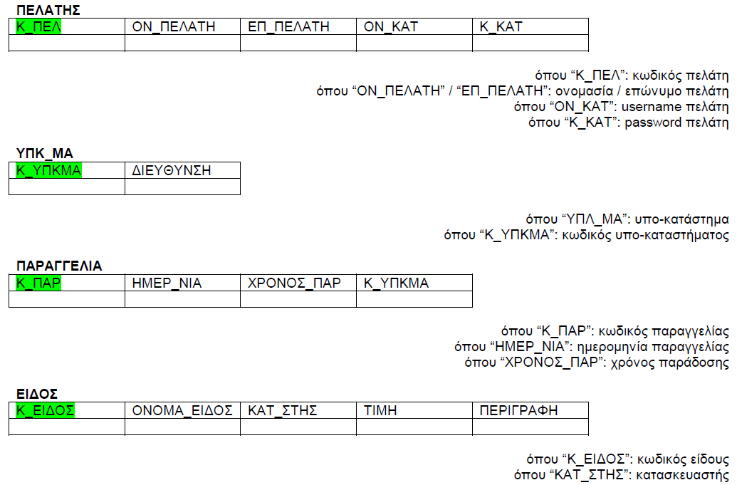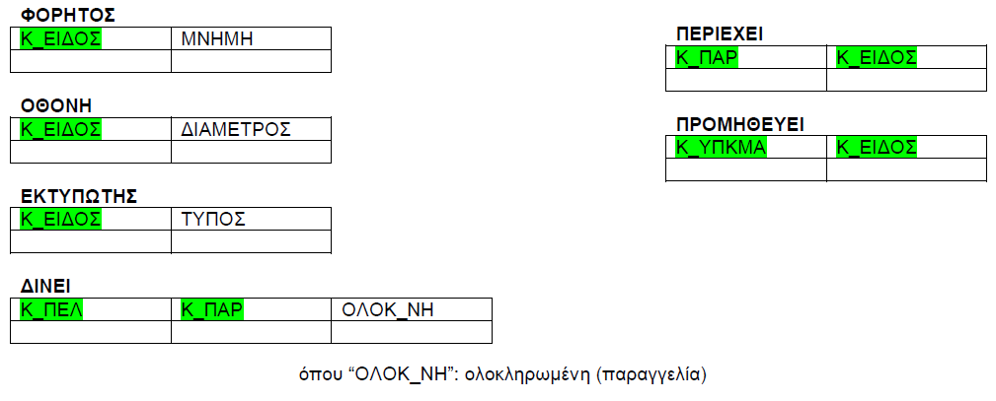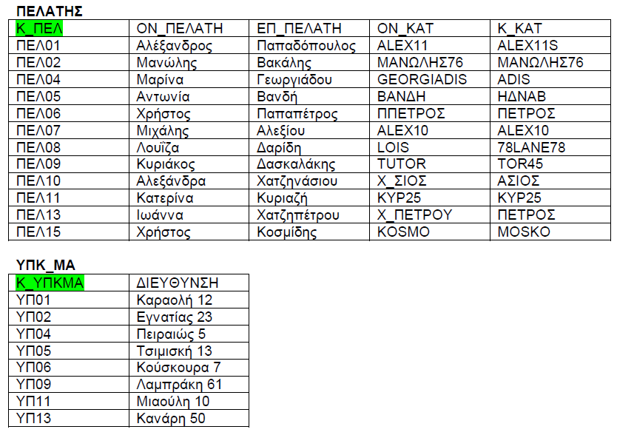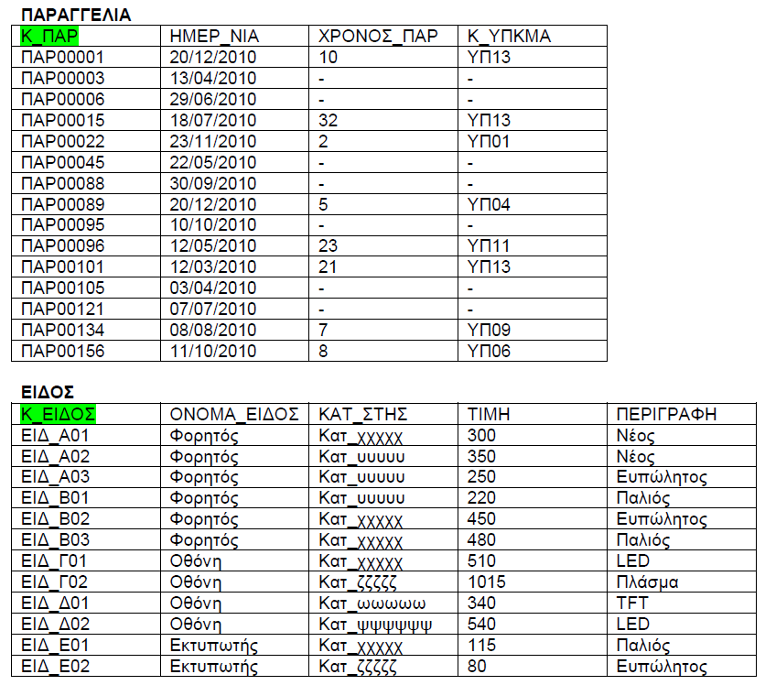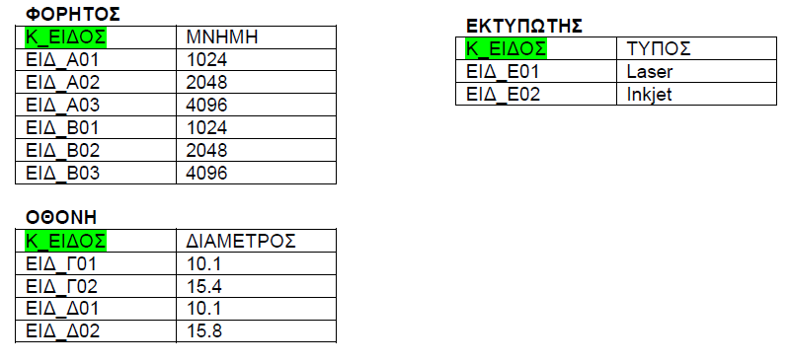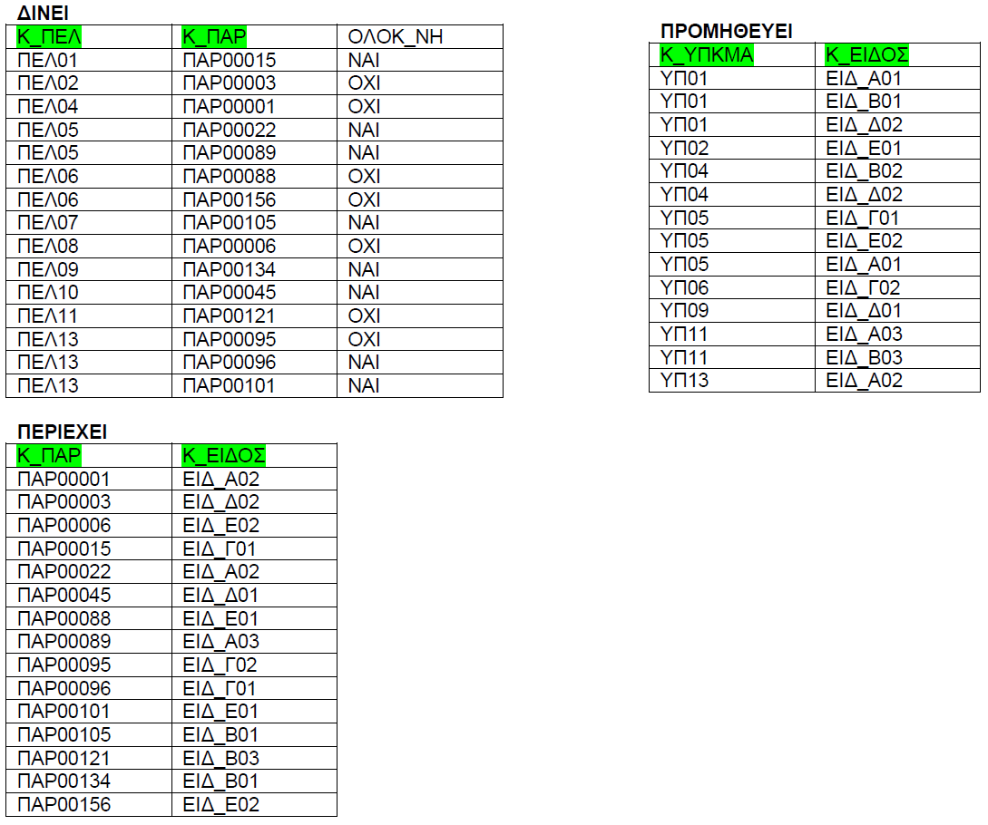
ΔΕΔΟΜΕΝΑ

'ΠΕΛ01', 'Αλέξανδρος', 'Παπαδόπουλος', 'ALEX11', 'ALEX11S'
'ΠΕΛ02', 'Μανώλης', 'Βακάλης', 'ΜΑΝΩΛΗΣ76', 'ΜΑΝΩΛΗΣ76'
'ΠΕΛ04', 'Μαρίνα', 'Γεωργιάδου', 'GEORGIADIS', 'ADIS'
'ΠΕΛ05', 'Αντωνία', 'Βανδή', 'ΒΑΝΔΗ', 'ΗΔΝΑΒ'
'ΠΕΛ06', 'Χρήστος', 'Παπαπέτρος', 'ΠΠΕΤΡΟΣ', 'ΠΕΤΡΟΣ'
'ΠΕΛ07', 'Μιχάλης', 'Αλεξίου', 'ALEX10', 'ALEX10'
'ΠΕΛ08', 'Λουΐζα', 'Δαρίδη', 'LOIS', '78LANE78'
'ΠΕΛ09', 'Κυριάκος', 'Δασκαλάκης', 'TUTOR', 'TOR45'
'ΠΕΛ10', 'Αλεξάνδρα', 'Χατζηνάσιου', 'Χ_ΣΙΟΣ', 'ΑΣΙΟΣ'
'ΠΕΛ11', 'Κατερίνα', 'Κυριαζή', 'ΚΥΡ25', 'ΚΥΡ25'
'ΠΕΛ13', 'Ιωάννα', 'Χατζηπέτρου', 'Χ_ΠΕΤΡΟΥ', 'ΠΕΤΡΟΣ'
'ΠΕΛ15', 'Χρήστος', 'Κοσμίδης', 'KOSMO', 'MOSKO'

'ΥΠ01', 'Καραολή 12'
'ΥΠ02', 'Εγνατίας 23'
'ΥΠ04', 'Πειραιώς 5'
'ΥΠ05', 'Τσιμισκή 13'
'ΥΠ06', 'Κούσκουρα 7'
'ΥΠ09', 'Λαμπράκη 61'
'ΥΠ11', 'Μιαούλη 10'
'ΥΠ13', 'Κανάρη 50'

'ΠΑΡ00001', TO_DATE('20/12/2010', 'dd/mm/yyyy'), 10, 'ΥΠ13'
'ΠΑΡ00003', TO_DATE('13/04/2010', 'dd/mm/yyyy'), NULL, NULL
'ΠΑΡ00006', TO_DATE('29/06/2010', 'dd/mm/yyyy'), NULL, NULL
'ΠΑΡ00015', TO_DATE('18/07/2010', 'dd/mm/yyyy'), 32, 'ΥΠ13'
'ΠΑΡ00022', TO_DATE('23/11/2010', 'dd/mm/yyyy'), 2, 'ΥΠ01'
'ΠΑΡ00045', TO_DATE('22/05/2010', 'dd/mm/yyyy'), NULL, NULL
'ΠΑΡ00088', TO_DATE('30/09/2010', 'dd/mm/yyyy'), NULL, NULL
'ΠΑΡ00089', TO_DATE('20/12/2010', 'dd/mm/yyyy'), 5, 'ΥΠ04'
'ΠΑΡ00095', TO_DATE('10/10/2010', 'dd/mm/yyyy'), NULL, NULL
'ΠΑΡ00096', TO_DATE('12/05/2010', 'dd/mm/yyyy'), 23, 'ΥΠ11'
'ΠΑΡ00101', TO_DATE('12/03/2010', 'dd/mm/yyyy'), 21, 'ΥΠ13'
'ΠΑΡ00105', TO_DATE('03/04/2010', 'dd/mm/yyyy'), NULL, NULL
'ΠΑΡ00121', TO_DATE('07/07/2010', 'dd/mm/yyyy'), NULL, NULL
'ΠΑΡ00134', TO_DATE('08/08/2010', 'dd/mm/yyyy'), 7, 'ΥΠ09'
'ΠΑΡ00156', TO_DATE('11/10/2010', 'dd/mm/yyyy'), 8, 'ΥΠ06'

'ΕΙΔ_Α01', 'Φορητός', 'Κατ_χχχχχ', 300, 'Νέος'
'ΕΙΔ_Α02', 'Φορητός', 'Κατ_υυυυυ', 350, 'Νέος'
'ΕΙΔ_Α03', 'Φορητός', 'Κατ_υυυυυ', 250, 'Ευπώλητος'
'ΕΙΔ_Β01', 'Φορητός', 'Κατ_υυυυυ', 220, 'Παλιός'
'ΕΙΔ_Β02', 'Φορητός', 'Κατ_χχχχχ', 450, 'Ευπώλητος'
'ΕΙΔ_Β03', 'Φορητός', 'Κατ_χχχχχ', 480, 'Παλιός'
'ΕΙΔ_Γ01', 'Οθόνη', 'Κατ_χχχχχ', 510, 'LED'
'ΕΙΔ_Γ02', 'Οθόνη', 'Κατ_ζζζζζ', 1015, 'Πλάσμα'
'ΕΙΔ_Δ01', 'Οθόνη', 'Κατ_ωωωωω', 340, 'TFT'
'ΕΙΔ_Δ02', 'Οθόνη', 'Κατ_ψψψψψψ', 540, 'LED'
'ΕΙΔ_Ε01', 'Εκτυπωτής', 'Κατ_χχχχχ', 115, 'Παλιός'
'ΕΙΔ_Ε02', 'Εκτυπωτής', 'Κατ_ζζζζζ', 80, 'Ευπώλητος'

'ΕΙΔ_Α01', 1024
'ΕΙΔ_Α02', 2048
'ΕΙΔ_Α03', 4096
'ΕΙΔ_Β01', 1024
'ΕΙΔ_Β02', 2048
'ΕΙΔ_Β03', 4096

'ΕΙΔ_Γ01', 10.1
'ΕΙΔ_Γ02', 15.4
'ΕΙΔ_Δ01', 10.1
'ΕΙΔ_Δ02', 15.8

'ΕΙΔ_Ε01', 'Laser'
'ΕΙΔ_Ε02', 'Inkjet'

'ΠΕΛ01', 'ΠΑΡ00015', 'ΝΑΙ'
'ΠΕΛ02', 'ΠΑΡ00003', 'ΟΧΙ'
'ΠΕΛ04', 'ΠΑΡ00001', 'ΟΧΙ'
'ΠΕΛ05', 'ΠΑΡ00022', 'ΝΑΙ'
'ΠΕΛ05', 'ΠΑΡ00089', 'ΝΑΙ'
'ΠΕΛ06', 'ΠΑΡ00088', 'ΟΧΙ'
'ΠΕΛ06', 'ΠΑΡ00156', 'ΟΧΙ'
'ΠΕΛ07', 'ΠΑΡ00105', 'ΝΑΙ'
'ΠΕΛ08', 'ΠΑΡ00006', 'ΟΧΙ'
'ΠΕΛ09', 'ΠΑΡ00134', 'ΝΑΙ'
'ΠΕΛ10', 'ΠΑΡ00045', 'ΝΑΙ'
'ΠΕΛ11', 'ΠΑΡ00121', 'ΟΧΙ'
'ΠΕΛ13', 'ΠΑΡ00095', 'ΟΧΙ'
'ΠΕΛ13', 'ΠΑΡ00096', 'ΝΑΙ'
'ΠΕΛ13', 'ΠΑΡ00101', 'ΝΑΙ'

'ΠΑΡ00001', 'ΕΙΔ_Α02'
'ΠΑΡ00003', 'ΕΙΔ_Δ02'
'ΠΑΡ00006', 'ΕΙΔ_Ε02'
'ΠΑΡ00015', 'ΕΙΔ_Γ01'
'ΠΑΡ00022', 'ΕΙΔ_Α02'
'ΠΑΡ00045', 'ΕΙΔ_Δ01'
'ΠΑΡ00088', 'ΕΙΔ_Ε01'
'ΠΑΡ00089', 'ΕΙΔ_Α03'
'ΠΑΡ00095', 'ΕΙΔ_Γ02'
'ΠΑΡ00096', 'ΕΙΔ_Γ01'
'ΠΑΡ00101', 'ΕΙΔ_Ε01'
'ΠΑΡ00105', 'ΕΙΔ_Β01'
'ΠΑΡ00121', 'ΕΙΔ_Β03'
'ΠΑΡ00134', 'ΕΙΔ_Β01'
'ΠΑΡ00156', 'ΕΙΔ_Ε02'

'ΥΠ01', 'ΕΙΔ_Α01'
'ΥΠ01', 'ΕΙΔ_Β01'
'ΥΠ01', 'ΕΙΔ_Δ02'
'ΥΠ02', 'ΕΙΔ_Ε01'
'ΥΠ04', 'ΕΙΔ_Β02'
'ΥΠ04', 'ΕΙΔ_Δ02'
'ΥΠ05', 'ΕΙΔ_Γ01'
'ΥΠ05', 'ΕΙΔ_Ε02'
'ΥΠ05', 'ΕΙΔ_Α01'
'ΥΠ06', 'ΕΙΔ_Γ02'
'ΥΠ09', 'ΕΙΔ_Δ01'
'ΥΠ11', 'ΕΙΔ_Α03'
'ΥΠ11', 'ΕΙΔ_Β03'
'ΥΠ13', 'ΕΙΔ_Α02'

ΔΗΜΙΟΥΡΓΙΑ ΒΑΣΗΣ (xamp-ΑΙΘΟΥΣΑ-Δ07)
CREATE DATABASE IF NOT EXISTS `delta`;

USE `delta`;

DROP TABLE pelatis;
DROP TABLE ypk_ma;
DROP TABLE paraggelia;
DROP TABLE eidos;
DROP TABLE foritos;
DROP TABLE otoni;
DROP TABLE ektypotis;
DROP TABLE dinei;
DROP TABLE periexei;
DROP TABLE promiteyei;

CREATE TABLE IF NOT EXISTS `pelatis`
(
`k_pel` VARCHAR(15) NOT NULL,
`on_pelati` VARCHAR(60) NOT NULL,
`ep_pelati` VARCHAR(60) NOT NULL,
`on_kat` VARCHAR(30) NOT NULL,
`k_kat` VARCHAR(30) NOT NULL,

PRIMARY KEY (`k_pel`)
);

CREATE TABLE IF NOT EXISTS `ypk_ma`
(
`k_ypkma` VARCHAR(15) NOT NULL,
`dieytynsi` VARCHAR(30) NOT NULL,

PRIMARY KEY (`k_ypkma`)
);

CREATE TABLE IF NOT EXISTS `paraggelia`
(
`k_par` VARCHAR(15) NOT NULL,
`imer_nia` DATE NOT NULL,
`xronos_par` INT(4) DEFAULT NULL,
`k_ypkma` VARCHAR(15) DEFAULT NULL,

FOREIGN KEY (`k_ypkma`) REFERENCES ypk_ma(`k_ypkma`),

PRIMARY KEY (`k_par`)
);

CREATE TABLE IF NOT EXISTS `eidos`
(
`k_eidos` VARCHAR(15) NOT NULL,
`onoma_eidos` VARCHAR(30) NOT NULL,
`kat_stis` VARCHAR(30) NOT NULL,
`timi` NUMERIC(7,2) NOT NULL,
`perigrafi` VARCHAR(30) DEFAULT NULL,

PRIMARY KEY (`k_eidos`)
);

CREATE TABLE IF NOT EXISTS `foritos`
(
`k_eidos` VARCHAR (15) NOT NULL,
`mnimi` NUMERIC (7,0) NOT NULL,

PRIMARY KEY (`k_eidos`)
);

CREATE TABLE IF NOT EXISTS `otoni`
(
`k_eidos` VARCHAR(15) NOT NULL,
`diametros` NUMERIC(4,2) NOT NULL,

PRIMARY KEY (`k_eidos`)
);
CREATE TABLE IF NOT EXISTS `ektypotis`
(
`k_eidos` VARCHAR(15) NOT NULL,
`typos` VARCHAR(30) NOT NULL,
PRIMARY KEY (`k_eidos`)
);

CREATE TABLE IF NOT EXISTS `dinei`
(
`k_pel` VARCHAR(15) NOT NULL,
`k_par` VARCHAR(15) NOT NULL,
`olok_ni` VARCHAR(6) NOT NULL,

FOREIGN KEY (`k_par`) REFERENCES paraggelia(`k_par`),
PRIMARY KEY (`k_pel`, `k_par`),
CONSTRAINT `olok_ni` CHECK (`olok_ni` in ('ÍÁÉ','Ï×É') )

);

CREATE TABLE IF NOT EXISTS `periexei`
(
`k_par` VARCHAR (15) NOT NULL,
`k_eidos` VARCHAR (15) NOT NULL,

FOREIGN KEY (`k_eidos`) REFERENCES eidos(`k_eidos`),
PRIMARY KEY (`k_par`, `k_eidos`)
);

CREATE TABLE IF NOT EXISTS `promiteyei`
(
`k_ypkma` VARCHAR (15) NOT NULL,
`k_eidos` VARCHAR (15) NOT NULL,

FOREIGN KEY (`k_eidos`) REFERENCES eidos(`k_eidos`),
PRIMARY KEY (`k_ypkma`, `k_eidos`)
);

ΓΕΜΙΣΜΑ ΠΙΝΑΚΩΝ (xamp-ΑΙΘΟΥΣΑ-Δ07)

INSERT INTO pelatis VALUES ( 'ΠΕΛ01', 'Αλέξανδρος', 'Παπαδόπουλος', 'ALEX11', 'ALEX11S' );
INSERT INTO pelatis VALUES ( 'ΠΕΛ02', 'Μανώλης', 'Βακάλης', 'ΜΑΝΩΛΗΣ76', 'ΜΑΝΩΛΗΣ76' );
INSERT INTO pelatis VALUES ( 'ΠΕΛ04', 'Μαρίνα', 'Γεωργιάδου', 'GEORGIADIS', 'ADIS' );
INSERT INTO pelatis VALUES ( 'ΠΕΛ05', 'Αντωνία', 'Βανδή', 'ΒΑΝΔΗ', 'ΗΔΝΑΒ' );
INSERT INTO pelatis VALUES ( 'ΠΕΛ06', 'Χρήστος', 'Παπαπέτρος', 'ΠΠΕΤΡΟΣ', 'ΠΕΤΡΟΣ' );
INSERT INTO pelatis VALUES ( 'ΠΕΛ07', 'Μιχάλης', 'Αλεξίου', 'ALEX10', 'ALEX10' );
INSERT INTO pelatis VALUES ( 'ΠΕΛ08', 'Λουΐζα', 'Δαρίδη', 'LOIS', '78LANE78' );
INSERT INTO pelatis VALUES ( 'ΠΕΛ09', 'Κυριάκος', 'Δασκαλάκης', 'TUTOR', 'TOR45' );
INSERT INTO pelatis VALUES ( 'ΠΕΛ10', 'Αλεξάνδρα', 'Χατζηνάσιου', 'Χ_ΣΙΟΣ', 'ΑΣΙΟΣ' );
INSERT INTO pelatis VALUES ( 'ΠΕΛ11', 'Κατερίνα', 'Κυριαζή', 'ΚΥΡ25', 'ΚΥΡ25' );
INSERT INTO pelatis VALUES ( 'ΠΕΛ13', 'Ιωάννα', 'Χατζηπέτρου', 'Χ_ΠΕΤΡΟΥ', 'ΠΕΤΡΟΣ' );
INSERT INTO pelatis VALUES ( 'ΠΕΛ15', 'Χρήστος', 'Κοσμίδης', 'KOSMO', 'MOSKO' );

INSERT INTO ypk_ma VALUES ( 'ΥΠ01', 'Καραολή 12' );
INSERT INTO ypk_ma VALUES ( 'ΥΠ02', 'Εγνατίας 23' );
INSERT INTO ypk_ma VALUES ( 'ΥΠ04', 'Πειραιώς 5' );
INSERT INTO ypk_ma VALUES ( 'ΥΠ05', 'Τσιμισκή 13' );
INSERT INTO ypk_ma VALUES ( 'ΥΠ06', 'Κούσκουρα 7' );
INSERT INTO ypk_ma VALUES ( 'ΥΠ09', 'Λαμπράκη 61' );
INSERT INTO ypk_ma VALUES ( 'ΥΠ11', 'Μιαούλη 10' );
INSERT INTO ypk_ma VALUES ( 'ΥΠ13', 'Κανάρη 50' );

INSERT INTO paraggelia VALUES ( 'ΠΑΡ00001', '2010-12-20', 10, 'ΥΠ13' );
INSERT INTO paraggelia VALUES ( 'ΠΑΡ00003', '2010-04-13', NULL, NULL );
INSERT INTO paraggelia VALUES ( 'ΠΑΡ00006', '2010-06-29', NULL, NULL );
INSERT INTO paraggelia VALUES ( 'ΠΑΡ00015', '2010-07-18', 32, 'ΥΠ13' );
INSERT INTO paraggelia VALUES ( 'ΠΑΡ00022', '2010-11-23', 2, 'ΥΠ01' );
INSERT INTO paraggelia VALUES ( 'ΠΑΡ00045', '2010-05-22', NULL, NULL );
INSERT INTO paraggelia VALUES ( 'ΠΑΡ00088', '2010-09-30', NULL, NULL );
INSERT INTO paraggelia VALUES ( 'ΠΑΡ00089', '2010-12-20', 5, 'ΥΠ04' );
INSERT INTO paraggelia VALUES ( 'ΠΑΡ00095', '2010-10-10', NULL, NULL );
INSERT INTO paraggelia VALUES ( 'ΠΑΡ00096', '2010-05-12', 23, 'ΥΠ11' );
INSERT INTO paraggelia VALUES ( 'ΠΑΡ00101', '2010-03-12', 21, 'ΥΠ13' );
INSERT INTO paraggelia VALUES ( 'ΠΑΡ00105', '2010-04-03', NULL, NULL );
INSERT INTO paraggelia VALUES ( 'ΠΑΡ00121', '2010-07-07', NULL, NULL );
INSERT INTO paraggelia VALUES ( 'ΠΑΡ00134', '2010-08-08', 7, 'ΥΠ09' );
INSERT INTO paraggelia VALUES ( 'ΠΑΡ00156', '2010-10-11', 8, 'ΥΠ06' );

INSERT INTO eidos VALUES ( 'ΕΙΔ_Α01', 'Φορητός', 'Κατ_χχχχχ', 300, 'Νέος' );
INSERT INTO eidos VALUES ( 'ΕΙΔ_Α02', 'Φορητός', 'Κατ_υυυυυ', 350, 'Νέος' );
INSERT INTO eidos VALUES ( 'ΕΙΔ_Α03', 'Φορητός', 'Κατ_υυυυυ', 250, 'Ευπώλητος' );
INSERT INTO eidos VALUES ( 'ΕΙΔ_Β01', 'Φορητός', 'Κατ_υυυυυ', 220, 'Παλιός' );
INSERT INTO eidos VALUES ( 'ΕΙΔ_Β02', 'Φορητός', 'Κατ_χχχχχ', 450, 'Ευπώλητος' );
INSERT INTO eidos VALUES ( 'ΕΙΔ_Β03', 'Φορητός', 'Κατ_χχχχχ', 480, 'Παλιός' );
INSERT INTO eidos VALUES ( 'ΕΙΔ_Γ01', 'Οθόνη', 'Κατ_χχχχχ', 510, 'LED' );
INSERT INTO eidos VALUES ( 'ΕΙΔ_Γ02', 'Οθόνη', 'Κατ_ζζζζζ', 1015, 'Πλάσμα' );
INSERT INTO eidos VALUES ( 'ΕΙΔ_Δ01', 'Οθόνη', 'Κατ_ωωωωω', 340, 'TFT' );
INSERT INTO eidos VALUES ( 'ΕΙΔ_Δ02', 'Οθόνη', 'Κατ_ψψψψψψ', 540, 'LED' );
INSERT INTO eidos VALUES ( 'ΕΙΔ_Ε01', 'Εκτυπωτής', 'Κατ_χχχχχ', 115, 'Παλιός' );
INSERT INTO eidos VALUES ( 'ΕΙΔ_Ε02', 'Εκτυπωτής', 'Κατ_ζζζζζ', 80, 'Ευπώλητος' );

INSERT INTO foritos VALUES ( 'ΕΙΔ_Α01', 1024 );
INSERT INTO foritos VALUES ( 'ΕΙΔ_Α02', 2048 );
INSERT INTO foritos VALUES ( 'ΕΙΔ_Α03', 4096 );
INSERT INTO foritos VALUES ( 'ΕΙΔ_Β01', 1024 );
INSERT INTO foritos VALUES ( 'ΕΙΔ_Β02', 2048 );
INSERT INTO foritos VALUES ( 'ΕΙΔ_Β03', 4096 );

INSERT INTO otoni VALUES ( 'ΕΙΔ_Γ01', 10.1 );
INSERT INTO otoni VALUES ( 'ΕΙΔ_Γ02', 15.4 );
INSERT INTO otoni VALUES ( 'ΕΙΔ_Δ01', 10.1 );
INSERT INTO otoni VALUES ( 'ΕΙΔ_Δ02', 15.8 );

INSERT INTO ektypotis VALUES ( 'ΕΙΔ_Ε01', 'Laser' );
INSERT INTO ektypotis VALUES ( 'ΕΙΔ_Ε02', 'Inkjet' );

INSERT INTO dinei VALUES ( 'ΠΕΛ01', 'ΠΑΡ00015', 'ΝΑΙ' );
INSERT INTO dinei VALUES ( 'ΠΕΛ02', 'ΠΑΡ00003', 'ΟΧΙ' );
INSERT INTO dinei VALUES ( 'ΠΕΛ04', 'ΠΑΡ00001', 'ΟΧΙ' );
INSERT INTO dinei VALUES ( 'ΠΕΛ05', 'ΠΑΡ00022', 'ΝΑΙ' );
INSERT INTO dinei VALUES ( 'ΠΕΛ05', 'ΠΑΡ00089', 'ΝΑΙ' );
INSERT INTO dinei VALUES ( 'ΠΕΛ06', 'ΠΑΡ00088', 'ΟΧΙ' );
INSERT INTO dinei VALUES ( 'ΠΕΛ06', 'ΠΑΡ00156', 'ΟΧΙ' );
INSERT INTO dinei VALUES ( 'ΠΕΛ07', 'ΠΑΡ00105', 'ΝΑΙ' );
INSERT INTO dinei VALUES ( 'ΠΕΛ08', 'ΠΑΡ00006', 'ΟΧΙ' );
INSERT INTO dinei VALUES ( 'ΠΕΛ09', 'ΠΑΡ00134', 'ΝΑΙ' );
INSERT INTO dinei VALUES ( 'ΠΕΛ10', 'ΠΑΡ00045', 'ΝΑΙ' );
INSERT INTO dinei VALUES ( 'ΠΕΛ11', 'ΠΑΡ00121', 'ΟΧΙ' );
INSERT INTO dinei VALUES ( 'ΠΕΛ13', 'ΠΑΡ00095', 'ΟΧΙ' );
INSERT INTO dinei VALUES ( 'ΠΕΛ13', 'ΠΑΡ00096', 'ΝΑΙ' );
INSERT INTO dinei VALUES ( 'ΠΕΛ13', 'ΠΑΡ00101', 'ΝΑΙ' );

INSERT INTO periexei VALUES ( 'ΠΑΡ00001', 'ΕΙΔ_Α02' );
INSERT INTO periexei VALUES ( 'ΠΑΡ00003', 'ΕΙΔ_Δ02' );
INSERT INTO periexei VALUES ( 'ΠΑΡ00006', 'ΕΙΔ_Ε02' );
INSERT INTO periexei VALUES ( 'ΠΑΡ00015', 'ΕΙΔ_Γ01' );
INSERT INTO periexei VALUES ( 'ΠΑΡ00022', 'ΕΙΔ_Α02' );
INSERT INTO periexei VALUES ( 'ΠΑΡ00045', 'ΕΙΔ_Δ01' );
INSERT INTO periexei VALUES ( 'ΠΑΡ00088', 'ΕΙΔ_Ε01' );
INSERT INTO periexei VALUES ( 'ΠΑΡ00089', 'ΕΙΔ_Α03' );
INSERT INTO periexei VALUES ( 'ΠΑΡ00095', 'ΕΙΔ_Γ02' );
INSERT INTO periexei VALUES ( 'ΠΑΡ00096', 'ΕΙΔ_Γ01' );
INSERT INTO periexei VALUES ( 'ΠΑΡ00101', 'ΕΙΔ_Ε01' );
INSERT INTO periexei VALUES ( 'ΠΑΡ00105', 'ΕΙΔ_Β01' );
INSERT INTO periexei VALUES ( 'ΠΑΡ00121', 'ΕΙΔ_Β03' );
INSERT INTO periexei VALUES ( 'ΠΑΡ00134', 'ΕΙΔ_Β01' );
INSERT INTO periexei VALUES ( 'ΠΑΡ00156', 'ΕΙΔ_Ε02' );

INSERT INTO promiteyei VALUES ( 'ΥΠ01', 'ΕΙΔ_Α01' );
INSERT INTO promiteyei VALUES ( 'ΥΠ01', 'ΕΙΔ_Β01' );
INSERT INTO promiteyei VALUES ( 'ΥΠ01', 'ΕΙΔ_Δ02' );
INSERT INTO promiteyei VALUES ( 'ΥΠ02', 'ΕΙΔ_Ε01' );
INSERT INTO promiteyei VALUES ( 'ΥΠ04', 'ΕΙΔ_Β02' );
INSERT INTO promiteyei VALUES ( 'ΥΠ04', 'ΕΙΔ_Δ02' );
INSERT INTO promiteyei VALUES ( 'ΥΠ05', 'ΕΙΔ_Γ01' );
INSERT INTO promiteyei VALUES ( 'ΥΠ05', 'ΕΙΔ_Ε02' );
INSERT INTO promiteyei VALUES ( 'ΥΠ05', 'ΕΙΔ_Α01' );
INSERT INTO promiteyei VALUES ( 'ΥΠ06', 'ΕΙΔ_Γ02' );
INSERT INTO promiteyei VALUES ( 'ΥΠ09', 'ΕΙΔ_Δ01' );
INSERT INTO promiteyei VALUES ( 'ΥΠ11', 'ΕΙΔ_Α03' );
INSERT INTO promiteyei VALUES ( 'ΥΠ11', 'ΕΙΔ_Β03' );
INSERT INTO promiteyei VALUES ( 'ΥΠ13', 'ΕΙΔ_Α02' );

SQL ΕΡΩΤΗΜΑΤΑ ( -ORACLE- )

Πόσες παραγγελίες (αριθμός) έχουν διεκπεραιώσει τα λογής υποκαταστήματα ("Κ_ΥΠΚΜΑ");
SELECT  COUNT(ΠΑΡΑΓΓΕΛΙΑ.Κ_ΥΠΚΜΑ),  ΠΑΡΑΓΓΕΛΙΑ.Κ_ΥΠΚΜΑ  FROM ΥΠΚ_ΜΑ, ΠΑΡΑΓΓΕΛΙΑ  WHERE ΥΠΚ_ΜΑ.Κ_ΥΠΚΜΑ = ΠΑΡΑΓΓΕΛΙΑ.Κ_ΥΠΚΜΑ  GROUP BY ΠΑΡΑΓΓΕΛΙΑ.Κ_ΥΠΚΜΑ  ORDER BY ΠΑΡΑΓΓΕΛΙΑ.Κ_ΥΠΚΜΑ ; | 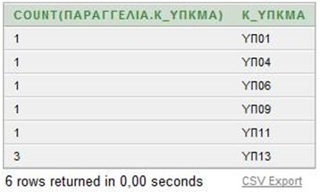

Ποιος είναι ο αριθμός με τελικό σίγμα ("ς") στα ονόματα ("ΟΝ_ΠΕΛΑΤΗ") των πελατών;
SELECT  COUNT(ΟΝ_ΠΕΛΑΤΗ)  FROM ΠΕΛΑΤΗΣ  WHERE ΟΝ_ΠΕΛΑΤΗ LIKE '%ς' ; | 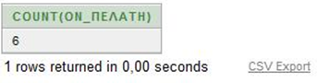

Ποιες παραγγελίες ("Κ_ΠΑΡ") δεν παραδόθηκαν ("ΧΡΟΝΟΣ_ΠΑΡ") / ολοκληρώθηκαν ("ΟΛΟΚ_ΝΗ") ακόμα;
SELECT  Κ_ΠΑΡ  FROM ΠΑΡΑΓΓΕΛΙΑ  WHERE ΧΡΟΝΟΣ_ΠΑΡ IS NULL  UNION  SELECT  Κ_ΠΑΡ  FROM ΔΙΝΕΙ  WHERE ΟΛΟΚ_ΝΗ = 'ΟΧΙ' ; | 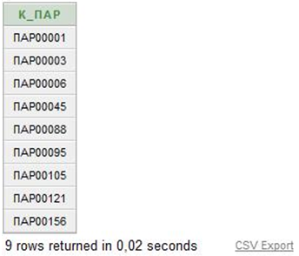

Οι πελάτες ("Κ_ΠΕΛ") πότε (ημερομηνία) παρέλαβαν τις παραδομένες / ολοκληρωμένες παραγγελίες τους;
SELECT ΔΙΝΕΙ.Κ_ΠΕΛ, ΠΑΡΑΓΓΕΛΙΑ.ΗΜΕΡ_ΝΙΑ  FROM ΠΑΡΑΓΓΕΛΙΑ, ΔΙΝΕΙ  WHERE ΠΑΡΑΓΓΕΛΙΑ.Κ_ΠΑΡ  IN  (  SELECT Κ_ΠΑΡ FROM ΠΑΡΑΓΓΕΛΙΑ WHERE ΧΡΟΝΟΣ_ΠΑΡ IS NOT NULL  UNION  SELECT Κ_ΠΑΡ FROM ΔΙΝΕΙ WHERE ΟΛΟΚ_ΝΗ = 'ΝΑΙ'  )  AND  ΔΙΝΕΙ.Κ_ΠΑΡ = ΠΑΡΑΓΓΕΛΙΑ.Κ_ΠΑΡ ; | 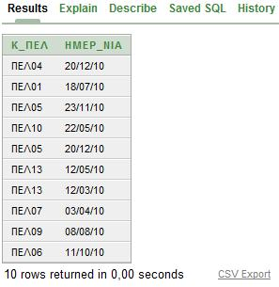

Ποια παραγγελία ("Κ_ΠΑΡ") καθυστέρησε λιγότερο;
SELECT Κ_ΠΑΡ  FROM ΠΑΡΑΓΓΕΛΙΑ  WHERE ΧΡΟΝΟΣ_ΠΑΡ  IN  ( SELECT  MIN(ΧΡΟΝΟΣ_ΠΑΡ)  FROM ΠΑΡΑΓΓΕΛΙΑ) ; | 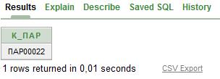

Υπάρχουν άνω της μίας παραγγελίας ("Κ_ΠΑΡ") σε μια ημέρα ("ΗΜΕΡ_ΝΙΑ"); Σε ποια;
SELECT ΗΜΕΡ_ΝΙΑ  FROM ΠΑΡΑΓΓΕΛΙΑ  GROUP BY ΗΜΕΡ_ΝΙΑ  HAVING (COUNT(*) =  ( SELECT MAX(COUNT(*)) FROM ΠΑΡΑΓΓΕΛΙΑ GROUP BY ΗΜΕΡ_ΝΙΑ) ) ; | 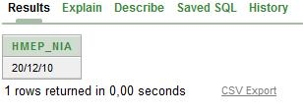

Ποιοι πελάτες ("Κ_ΠΕΛ", "ΕΠ_ΠΕΛΑΤΗ", "ΟΝ_ΠΕΛΑΤΗ") έχουν username ("ΟΝ_ΚΑΤ") και password ("Κ_ΚΑΤ") τα οποία μοιάζουν (για την ομοιότητά να εξεταστούν οι τρεις πρώτοι χαρακτήρες) ή έχουν password ("Κ_ΚΑΤ") μικρότερο των έξι χαρακτήρων
SELECT  Κ_ΠΕΛ,  ΕΠ_ΠΕΛΑΤΗ,  ΟΝ_ΠΕΛΑΤΗ  FROM ΠΕΛΑΤΗΣ  WHERE  SUBSTR(ΟΝ_ΚΑΤ, 1, 3) = SUBSTR(Κ_ΚΑΤ, 1, 3)  OR LENGTH(Κ_ΚΑΤ) < 6 ; | 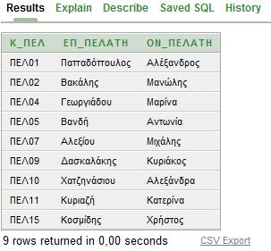

Ποια παραγγελία ("Κ_ΠΑΡ") είναι πιο παλιά ("ΗΜΕΡ_ΝΙΑ"); Παραδόθηκε / ολοκληρώθηκε
SELECT ΠΑΡΑΓΓΕΛΙΑ.Κ_ΠΑΡ, ΠΑΡΑΓΓΕΛΙΑ.ΗΜΕΡ_ΝΙΑ, ΔΙΝΕΙ.ΟΛΟΚ_ΝΗ  FROM ΠΑΡΑΓΓΕΛΙΑ, ΔΙΝΕΙ  WHERE ΠΑΡΑΓΓΕΛΙΑ.Κ_ΠΑΡ = ΔΙΝΕΙ.Κ_ΠΑΡ AND  ΟΛΟΚ_ΝΗ = 'ΝΑΙ'  AND ΗΜΕΡ_ΝΙΑ =  ( SELECT MIN(ΗΜΕΡ_ΝΙΑ) FROM ΠΑΡΑΓΓΕΛΙΑ ) ; | 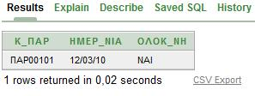

Ποια προϊόντα ("Κ_ΕΙΔΟΣ") πωλήθηκαν περισσότερο (αριθμός);
SELECT COUNT(Κ_ΕΙΔΟΣ), Κ_ΕΙΔΟΣ  FROM ΠΕΡΙΕΧΕΙ  GROUP BY Κ_ΕΙΔΟΣ  HAVING  ( COUNT(Κ_ΕΙΔΟΣ) =  ( SELECT MAX(COUNT(Κ_ΕΙΔΟΣ))  FROM ΠΕΡΙΕΧΕΙ  GROUP BY Κ_ΕΙΔΟΣ )  ) ; | 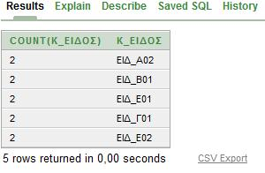

Ποιοι πελάτες ("ΕΠ_ΠΕΛΑΤΗ", "ΟΝ_ΠΕΛΑΤΗ") έχουν ξεπεράσει σε σύνολο (αξία) παραγγελιών τα 500€;
SELECT  ΕΠ_ΠΕΛΑΤΗ,  ΟΝ_ΠΕΛΑΤΗ  FROM ΠΕΛΑΤΗΣ  WHERE  Κ_ΠΕΛ IN  (  SELECT  DISTINCT Κ_ΠΕΛ  FROM ΔΙΝΕΙ  WHERE Κ_ΠΑΡ IN  (  SELECT  ΠΕΡΙΕΧΕΙ.Κ_ΠΑΡ  FROM ΠΕΡΙΕΧΕΙ  WHERE ΠΕΡΙΕΧΕΙ.Κ_ΕΙΔΟΣ IN  (SELECT ΕΙΔΟΣ.Κ_ΕΙΔΟΣ  FROM ΠΕΡΙΕΧΕΙ, ΕΙΔΟΣ  WHERE ΠΕΡΙΕΧΕΙ.Κ_ΕΙΔΟΣ = ΕΙΔΟΣ.Κ_ΕΙΔΟΣ  GROUP BY ΕΙΔΟΣ.Κ_ΕΙΔΟΣ  HAVING (SUM(ΕΙΔΟΣ.ΤΙΜΗ) > 500)  ))) ; | 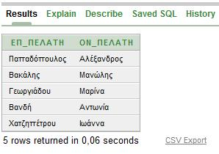

Για ποια είδη τους ("Κ_ΕΙΔΟΣ") οι κατασκευαστές ("ΚΑΤ_ΣΤΗΣ") κέρδισαν τα λιγότερα χρήματα (αξία);
SELECT ΕΙΔΟΣ.Κ_ΕΙΔΟΣ, ΕΙΔΟΣ.ΚΑΤ_ΣΤΗΣ  FROM ΕΙΔΟΣ, ΠΕΡΙΕΧΕΙ  WHERE ΠΕΡΙΕΧΕΙ.Κ_ΕΙΔΟΣ = ΕΙΔΟΣ.Κ_ΕΙΔΟΣ  GROUP BY ΕΙΔΟΣ.ΚΑΤ_ΣΤΗΣ, ΕΙΔΟΣ.Κ_ΕΙΔΟΣ  HAVING (COUNT(*) = ( SELECT MIN(COUNT(*)) FROM ΕΙΔΟΣ GROUP BY Κ_ΕΙΔΟΣ) ) ; | 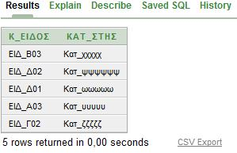

Ποιο υποκατάστημα ("Κ_ΥΠΚΜΑ") έχει κερδίσει τα περισσότερα χρήματα (ποσό);
CREATE VIEW ΟΨΗ_1  AS SELECT ΠΑΡΑΓΓΕΛΙΑ.Κ_ΥΠΚΜΑ, SUM(ΕΙΔΟΣ.ΤΙΜΗ) ΣΥΝΟΛΟ  FROM ΠΑΡΑΓΓΕΛΙΑ, ΠΕΡΙΕΧΕΙ, ΕΙΔΟΣ  WHERE ΠΑΡΑΓΓΕΛΙΑ.Κ_ΥΠΚΜΑ IS NOT NULL AND  ΠΑΡΑΓΓΕΛΙΑ.Κ_ΠΑΡ = ΠΕΡΙΕΧΕΙ.Κ_ΠΑΡ AND  ΕΙΔΟΣ.Κ_ΕΙΔΟΣ = ΠΕΡΙΕΧΕΙ.Κ_ΕΙΔΟΣ  GROUP BY ΠΑΡΑΓΓΕΛΙΑ.Κ_ΥΠΚΜΑ ;  SELECT Κ_ΥΠΚΜΑ FROM ΟΨΗ_1  WHERE ΣΥΝΟΛΟ = ( SELECT MAX(ΣΥΝΟΛΟ) FROM ΟΨΗ_1 )  DROP VIEW ΟΨΗ_1 ; | 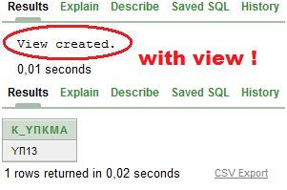

Ποιο προϊόν ("Κ_ΕΙΔΟΣ") καθυστερεί περισσότερο στις πωλήσεις;
CREATE VIEW ΟΨΗ_2  AS SELECT AVG(ΠΑΡΑΓΓΕΛΙΑ.ΧΡΟΝΟΣ_ΠΑΡ) ΜΟ_ΠΑΡΑΔΟΣΗΣ, ΠΕΡΙΕΧΕΙ.Κ_ΕΙΔΟΣ  FROM ΠΑΡΑΓΓΕΛΙΑ, ΠΕΡΙΕΧΕΙ  WHERE ΠΕΡΙΕΧΕΙ.Κ_ΠΑΡ = ΠΑΡΑΓΓΕΛΙΑ.Κ_ΠΑΡ  GROUP BY ΠΕΡΙΕΧΕΙ.Κ_ΕΙΔΟΣ ;  SELECT Κ_ΕΙΔΟΣ FROM ΟΨΗ_2  WHERE ΜΟ_ΠΑΡΑΔΟΣΗΣ = ( SELECT MAX(ΜΟ_ΠΑΡΑΔΟΣΗΣ) FROM ΟΨΗ_2 ) ;  DROP VIEW ΟΨΗ_2 ; | 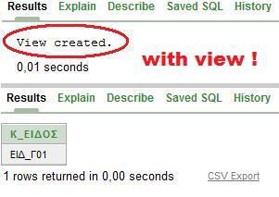

Ποιοι πελάτες ("Κ_ΠΕΛ") έχουν και ολοκληρωμένες και μη αγορές ("Κ_ΠΑΡ"); Ποιες
SELECT Κ_ΠΕΛ, Κ_ΠΑΡ  FROM ΔΙΝΕΙ  WHERE Κ_ΠΕΛ =  (  SELECT Κ_ΠΕΛ  FROM ΔΙΝΕΙ  WHERE ΟΛΟΚ_ΝΗ = 'ΝΑΙ'  INTERSECT  SELECT Κ_ΠΕΛ  FROM ΔΙΝΕΙ  WHERE ΟΛΟΚ_ΝΗ = 'ΟΧΙ'  ) ; | 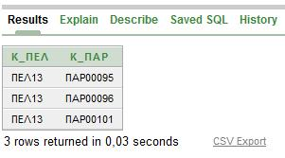
Να βρεθεί για κάθε είδος ποιο το προϊόν με τις πιο πολλές παραγγελίες οι οποίες έχουν υποβληθεί και δεν έχουν ολοκληρωθεί
CREATE VIEW ΟΨΗ_3  AS SELECT COUNT(ΠΕΡΙΕΧΕΙ.Κ_ΕΙΔΟΣ) ΠΟΣΟΤΗΤΑ, ΠΕΡΙΕΧΕΙ.Κ_ΕΙΔΟΣ  FROM ΠΕΡΙΕΧΕΙ, ΔΙΝΕΙ  WHERE ΔΙΝΕΙ.Κ_ΠΑΡ = ΠΕΡΙΕΧΕΙ.Κ_ΠΑΡ AND  ΔΙΝΕΙ.ΟΛΟΚ_ΝΗ = 'ΟΧΙ'  GROUP BY ΠΕΡΙΕΧΕΙ.Κ_ΕΙΔΟΣ ;  SELECT * FROM ΟΨΗ_3 ;  DROP VIEW ΟΨΗ_3 ; | 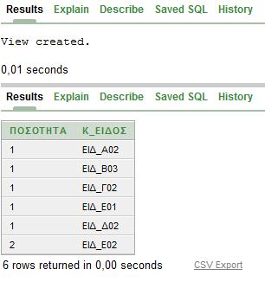

Να βρεθεί το πλήθος των παραγγελιών του πελάτη με κωδικό <ΠΕΛ13> οι οποίες έχουν ολοκληρωθεί καθώς επίσης και τα υποκαταστήματα τα οποία εξυπηρέτησαν τις παραγγελίες αυτές.
CREATE VIEW ΟΨΗ_4  AS SELECT Κ_ΠΕΛ, Κ_ΠΑΡ, ΟΛΟΚ_ΝΗ  FROM ΔΙΝΕΙ  WHERE Κ_ΠΕΛ = 'ΠΕΛ13' AND  ΟΛΟΚ_ΝΗ = 'ΝΑΙ' ;  SELECT COUNT(*) ΠΛΗΘΟΣ, Κ_ΥΠΚΜΑ  FROM ΠΑΡΑΓΓΕΛΙΑ, ΟΨΗ_4  WHERE ΠΑΡΑΓΓΕΛΙΑ.Κ_ΠΑΡ = ΟΨΗ_4.Κ_ΠΑΡ  GROUP BY Κ_ΥΠΚΜΑ ;  DROP VIEW ΟΨΗ_4 : | 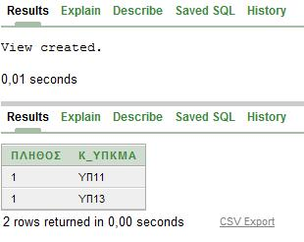

Να βρεθούν τα στοιχεία των πελατών οι οποίοι έχουν παραγγείλει “οθόνη” με διάμετρο <10.1> καθώς επίσης και “εκτυπωτή” με τύπο <Laser>.
CREATE VIEW ΟΨΗ_5  AS SELECT DISTINCT Κ_ΠΕΛ  FROM ΔΙΝΕΙ  WHERE Κ_ΠΑΡ IN  (  SELECT ΠΕΡΙΕΧΕΙ.Κ_ΠΑΡ  FROM ΠΕΡΙΕΧΕΙ, ΟΘΟΝΗ  WHERE  ΟΘΟΝΗ.ΔΙΑΜΕΤΡΟΣ = 10.1 AND  ΠΕΡΙΕΧΕΙ.Κ_ΕΙΔΟΣ = ΟΘΟΝΗ.Κ_ΕΙΔΟΣ  UNION  SELECT ΠΕΡΙΕΧΕΙ.Κ_ΠΑΡ  FROM ΠΕΡΙΕΧΕΙ, ΕΚΤΥΠΩΤΗΣ  WHERE  ΕΚΤΥΠΩΤΗΣ.ΤΥΠΟΣ = 'Laser' AND  ΠΕΡΙΕΧΕΙ.Κ_ΕΙΔΟΣ = ΕΚΤΥΠΩΤΗΣ.Κ_ΕΙΔΟΣ  ) ;  SELECT ΠΕΛΑΤΗΣ.Κ_ΠΕΛ, ΠΕΛΑΤΗΣ.ΟΝ_ΠΕΛΑΤΗ, ΠΕΛΑΤΗΣ.ΕΠ_ΠΕΛΑΤΗ  FROM ΠΕΛΑΤΗΣ, ΟΨΗ_5  WHERE ΠΕΛΑΤΗΣ.Κ_ΠΕΛ = ΟΨΗ_4.Κ_ΠΕΛ ;  DROP VIEW ΟΨΗ_5 ; | 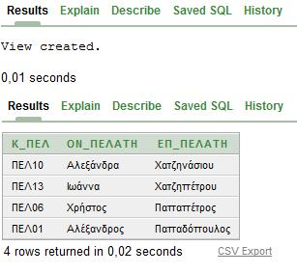

Να βρεθεί το πλήθος των προϊόντων τα οποία πωλήθηκαν στο χρονικό διάστημα <01/01/2010> έως και <31/12/2010> για παραγγελίες πελατών οι οποίες εκτελέσθηκαν από όλα τα υποκαταστήματα πλην εκείνου με κωδικό <ΥΠ05>. Τα αποτελέσματα να είναι ταξινομημένα ανά είδος προϊόντος
CREATE VIEW ΟΨΗ_6  AS SELECT COUNT(*) ΠΛΗΘΟΣ, Κ_ΕΙΔΟΣ  FROM ΠΡΟΜΗΘΕΥΕΙ  WHERE Κ_ΕΙΔΟΣ IN  (  SELECT ΠΕΡΙΕΧΕΙ.Κ_ΕΙΔΟΣ  FROM ΠΑΡΑΓΓΕΛΙΑ, ΠΕΡΙΕΧΕΙ  WHERE ΠΑΡΑΓΓΕΛΙΑ.ΗΜΕΡ_ΝΙΑ >= to_date('2010-01-01', 'YYYY-MM-DD') AND  ΠΑΡΑΓΓΕΛΙΑ.ΗΜΕΡ_ΝΙΑ <= to_date('2010-12-31', 'YYYY-MM-DD') AND  ΠΑΡΑΓΓΕΛΙΑ.Κ_ΠΑΡ = ΠΕΡΙΕΧΕΙ.Κ_ΠΑΡ  )  AND Κ_ΥΠΚΜΑ != 'ΥΠ05'  GROUP BY Κ_ΕΙΔΟΣ ;  SELECT ΕΙΔΟΣ.ΟΝΟΜΑ_ΕΙΔΟΣ, ΕΙΔΟΣ.Κ_ΕΙΔΟΣ, ΠΛΗΘΟΣ  FROM ΕΙΔΟΣ, ΟΨΗ_6  WHERE ΕΙΔΟΣ.Κ_ΕΙΔΟΣ = ΟΨΗ_6.Κ_ΕΙΔΟΣ  ORDER BY ΕΙΔΟΣ.ΟΝΟΜΑ_ΕΙΔΟΣ ;  DROP VIEW ΟΨΗ_6 ; | 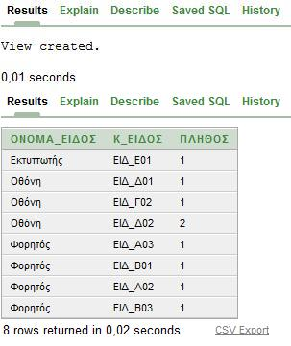

Προκειμένου να Συνδεθούν οι Πίνακες {ΠΑΡΑΓΓΕΛΙΑ} και {ΕΙΔΟΣ}, υπάρχουν δύο (2) διαδρομές: (α) η {ΠΑΡΑΓΓΕΛΙΑ} - {ΥΠΚ_ΜΑ} - {ΠΡΟΜΗΘΕΥΕΙ} - {ΕΙΔΟΣ} και (β) η {ΠΑΡΑΓΓΕΛΙΑ} - {ΠΕΡΙΕΧΕΙ} - {ΕΙΔΟΣ}. Πιστεύετε πως η υλοποίηση της Σύνδεσης (α) διαφέρει από τη (β) και, αν ναι, σε ποιες τιμές;
Η διαφορά είναι εμφανής όταν τρέξουμε τις εντολές sql και για τις δυο διαδρομές. Εφόσον κάποιες παραγγελίες δεν έχουν παραδοθεί (βλέπε null στο Κ_ΥΠΚΜΑ) τότε για αυτές τις παραγγελίες δεν θα είναι δυνατό (στην συνέχεια) να έχουμε τα ίδια αποτελέσματα και από τις δυο διαδρομές.
SELECT *  FROM ΠΑΡΑΓΓΕΛΙΑ, ΥΠΚ_ΜΑ,  ΠΡΟΜΗΘΕΥΕΙ, ΕΙΔΟΣ  WHERE ΠΑΡΑΓΓΕΛΙΑ.Κ_ΥΠΚΜΑ = ΥΠΚ_ΜΑ.Κ_ΥΠΚΜΑ AND  ΥΠΚ_ΜΑ.Κ_ΥΠΚΜΑ = ΠΡΟΜΗΘΕΥΕΙ.Κ_ΥΠΚΜΑ AND  ΠΡΟΜΗΘΕΥΕΙ.Κ_ΕΙΔΟΣ = ΕΙΔΟΣ.Κ_ΕΙΔΟΣ | 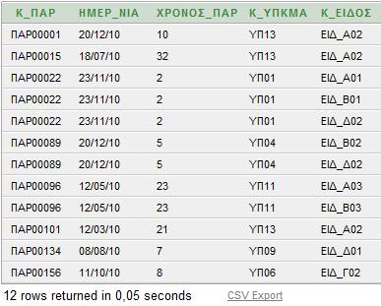
SELECT *  FROM ΠΑΡΑΓΓΕΛΙΑ, ΠΕΡΙΕΧΕΙ, ΕΙΔΟΣ  WHERE ΠΑΡΑΓΓΕΛΙΑ.Κ_ΠΑΡ = ΠΕΡΙΕΧΕΙ.Κ_ΠΑΡ AND  ΠΕΡΙΕΧΕΙ.Κ_ΕΙΔΟΣ = ΕΙΔΟΣ.Κ_ΕΙΔΟΣ | 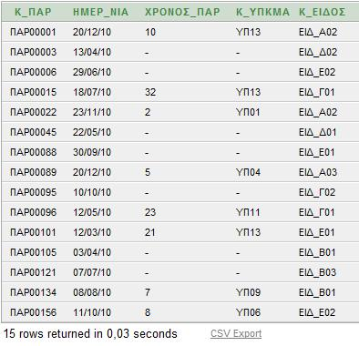

Ο Πίνακας {ΠΑΡΑΓΓΕΛΙΑ} έχει, πιθανόν, σφάλματα. Τα υποκαταστήματα ("Κ_ΥΠΚΜΑ") των παραγγελιών ("Κ_ΠΑΡ") προμηθεύουν τα είδη τα οποία παραγγέλθηκαν (να το δείξετε με ένα (1) SQL ερώτημα -query);
SELECT ΠΑΡΑΓΓΕΛΙΑ.Κ_ΠΑΡ,  ΠΕΡΙΕΧΕΙ.Κ_ΕΙΔΟΣ,  ΠΑΡΑΓΓΕΛΙΑ.Κ_ΥΠΚΜΑ ΛΑΘΟΣ_ΥΠΚΜΑ,  ΠΡΟΜΗΘΕΥΕΙ.Κ_ΥΠΚΜΑ ΣΩΣΤΟ_ΥΠΚΜΑ  FROM ΠΑΡΑΓΓΕΛΙΑ, ΠΕΡΙΕΧΕΙ, ΠΡΟΜΗΘΕΥΕΙ  WHERE ΠΑΡΑΓΓΕΛΙΑ.Κ_ΥΠΚΜΑ IS NOT NULL AND  ΠΑΡΑΓΓΕΛΙΑ.Κ_ΠΑΡ = ΠΕΡΙΕΧΕΙ.Κ_ΠΑΡ AND  ΠΕΡΙΕΧΕΙ.Κ_ΕΙΔΟΣ = ΠΡΟΜΗΘΕΥΕΙ.Κ_ΕΙΔΟΣ | 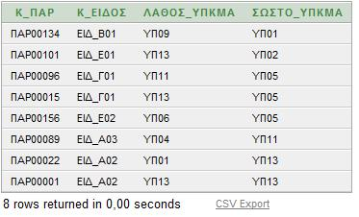
Διορθώστε τα λάθη στο Πεδίο "Κ_ΥΠΚΜΑ" του Πίνακα {ΠΑΡΑΓΓΕΛΙΑ} (μπορείτε να χρησιμοποιήσετε Όψη).
CREATE VIEW ΟΨΗ_7  AS SELECT ΠΑΡΑΓΓΕΛΙΑ.Κ_ΠΑΡ,  ΠΕΡΙΕΧΕΙ.Κ_ΕΙΔΟΣ, ΠΑΡΑΓΓΕΛΙΑ.Κ_ΥΠΚΜΑ ΛΑΘΟΣ_ΥΠΚΜΑ, ΠΡΟΜΗΘΕΥΕΙ.Κ_ΥΠΚΜΑ ΣΩΣΤΟ_ΥΠΚΜΑ  FROM ΠΑΡΑΓΓΕΛΙΑ, ΠΕΡΙΕΧΕΙ, ΠΡΟΜΗΘΕΥΕΙ  WHERE ΠΑΡΑΓΓΕΛΙΑ.Κ_ΥΠΚΜΑ IS NOT NULL AND  ΠΑΡΑΓΓΕΛΙΑ.Κ_ΠΑΡ = ΠΕΡΙΕΧΕΙ.Κ_ΠΑΡ AND  ΠΕΡΙΕΧΕΙ.Κ_ΕΙΔΟΣ = ΠΡΟΜΗΘΕΥΕΙ.Κ_ΕΙΔΟΣ |  | 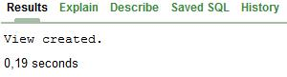
UPDATE ΠΑΡΑΓΓΕΛΙΑ  SET Κ_ΥΠΚΜΑ =  (  SELECT ΣΩΣΤΟ_ΥΠΚΜΑ  FROM ΟΨΗ_7  WHERE ΠΑΡΑΓΓΕΛΙΑ.Κ_ΠΑΡ = ΟΨΗ_7.Κ_ΠΑΡ  )  WHERE ΠΑΡΑΓΓΕΛΙΑ.Κ_ΠΑΡ IN (SELECT Κ_ΠΑΡ FROM ΟΨΗ_7) ;  DROP VIEW ΟΨΗ_7 ; |  | 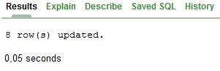
SELECT ΠΑΡΑΓΓΕΛΙΑ.Κ_ΠΑΡ,  ΠΕΡΙΕΧΕΙ.Κ_ΕΙΔΟΣ,  ΠΑΡΑΓΓΕΛΙΑ.Κ_ΥΠΚΜΑ ΕΦΤΙΑΞΕ,  ΠΡΟΜΗΘΕΥΕΙ.Κ_ΥΠΚΜΑ ΕΦΤΙΑΞΕ  FROM ΠΑΡΑΓΓΕΛΙΑ, ΠΕΡΙΕΧΕΙ, ΠΡΟΜΗΘΕΥΕΙ  WHERE ΠΑΡΑΓΓΕΛΙΑ.Κ_ΥΠΚΜΑ IS NOT NULL AND  ΠΑΡΑΓΓΕΛΙΑ.Κ_ΠΑΡ = ΠΕΡΙΕΧΕΙ.Κ_ΠΑΡ AND  ΠΕΡΙΕΧΕΙ.Κ_ΕΙΔΟΣ = ΠΡΟΜΗΘΕΥΕΙ.Κ_ΕΙΔΟΣ | 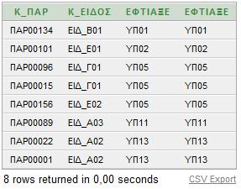

Δείξτε ποιες παραγγελίες ("Κ_ΠΑΡ") έχουν χαρακτηρισθεί παραδοθείσες ("ΧΡΟΝΟΣ_ΠΑΡ") αλλά δεν έχουν ολοκληρωθεί ("ΟΛΟΚ_ΝΗ") και το αντίθετο (να το δείξετε με ένα SQL ερώτημα-query).
SELECT ΠΑΡΑΓΓΕΛΙΑ.Κ_ΠΑΡ, ΠΑΡΑΓΓΕΛΙΑ.ΧΡΟΝΟΣ_ΠΑΡ, ΔΙΝΕΙ.ΟΛΟΚ_ΝΗ  FROM ΠΑΡΑΓΓΕΛΙΑ, ΔΙΝΕΙ  WHERE ΠΑΡΑΓΓΕΛΙΑ.Κ_ΠΑΡ = ΔΙΝΕΙ.Κ_ΠΑΡ AND  ΟΛΟΚ_ΝΗ = 'ΟΧΙ' AND ΧΡΟΝΟΣ_ΠΑΡ > 0  UNION  SELECT ΠΑΡΑΓΓΕΛΙΑ.Κ_ΠΑΡ, ΠΑΡΑΓΓΕΛΙΑ.ΧΡΟΝΟΣ_ΠΑΡ, ΔΙΝΕΙ.ΟΛΟΚ_ΝΗ  FROM ΠΑΡΑΓΓΕΛΙΑ, ΔΙΝΕΙ  WHERE ΠΑΡΑΓΓΕΛΙΑ.Κ_ΠΑΡ = ΔΙΝΕΙ.Κ_ΠΑΡ AND  ΟΛΟΚ_ΝΗ = 'ΝΑΙ' AND ΧΡΟΝΟΣ_ΠΑΡ IS NULL | 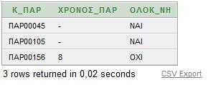

Διορθώστε τα λάθη στον Πίνακα {ΠΑΡΑΓΓΕΛΙΑ} ώστε οι εγγραφές με "ΧΡΟΝΟΣ_ΠΑΡ" να συμφωνούν με το χαρακτηρισμό <ΝΑΙ> του Πεδίου "ΟΛΟΚ_ΝΗ" του Πίνακα {ΔΙΝΕΙ}.
UPDATE ΔΙΝΕΙ  SET ΟΛΟΚ_ΝΗ = 'ΝΑΙ'  WHERE ΟΛΟΚ_ΝΗ = 'ΟΧΙ'  AND Κ_ΠΑΡ IN  ( SELECT ΠΑΡΑΓΓΕΛΙΑ.Κ_ΠΑΡ  FROM ΠΑΡΑΓΓΕΛΙΑ, ΔΙΝΕΙ  WHERE ΠΑΡΑΓΓΕΛΙΑ.ΧΡΟΝΟΣ_ΠΑΡ IS NOT NULL AND  ΠΑΡΑΓΓΕΛΙΑ.Κ_ΠΑΡ = ΔΙΝΕΙ.Κ_ΠΑΡ AND  ΔΙΝΕΙ.ΟΛΟΚ_ΝΗ = 'ΟΧΙ' ) ; | 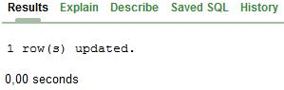
SELECT ΠΑΡΑΓΓΕΛΙΑ.Κ_ΠΑΡ, ΠΑΡΑΓΓΕΛΙΑ.ΧΡΟΝΟΣ_ΠΑΡ, ΔΙΝΕΙ.ΟΛΟΚ_ΝΗ  FROM ΠΑΡΑΓΓΕΛΙΑ, ΔΙΝΕΙ  WHERE ΠΑΡΑΓΓΕΛΙΑ.Κ_ΠΑΡ = ΔΙΝΕΙ.Κ_ΠΑΡ AND  ΟΛΟΚ_ΝΗ = 'ΟΧΙ' AND ΧΡΟΝΟΣ_ΠΑΡ > 0  UNION  SELECT ΠΑΡΑΓΓΕΛΙΑ.Κ_ΠΑΡ, ΠΑΡΑΓΓΕΛΙΑ.ΧΡΟΝΟΣ_ΠΑΡ, ΔΙΝΕΙ.ΟΛΟΚ_ΝΗ  FROM ΠΑΡΑΓΓΕΛΙΑ, ΔΙΝΕΙ  WHERE ΠΑΡΑΓΓΕΛΙΑ.Κ_ΠΑΡ = ΔΙΝΕΙ.Κ_ΠΑΡ AND  ΟΛΟΚ_ΝΗ = 'ΝΑΙ' AND ΧΡΟΝΟΣ_ΠΑΡ IS NULL ; | 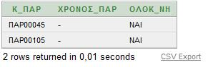

Συμπληρώστε τους κωδικούς των υποκαταστημάτων σε σχέση με το είδος παραγγελίας ({ΠΑΡΑΓΓΕΛΙΑ}). Αν ένα “Κ_ΕΙΔΟΣ” το προμηθεύει άνω του ενός (1) υποκαταστήματα, επιλέξτε ένα (1) μόνο, όποιο θέλετε
UPDATE ΠΑΡΑΓΓΕΛΙΑ SET Κ_ΥΠΚΜΑ = ( SELECT DISTINCT ΠΡΟΜΗΘΕΥΕΙ.Κ_ΥΠΚΜΑ  FROM ΠΑΡΑΓΓΕΛΙΑ, ΠΕΡΙΕΧΕΙ, ΠΡΟΜΗΘΕΥΕΙ WHERE ΠΑΡΑΓΓΕΛΙΑ.Κ_ΥΠΚΜΑ IS NULL AND  ΠΑΡΑΓΓΕΛΙΑ.Κ_ΠΑΡ = ΠΕΡΙΕΧΕΙ.Κ_ΠΑΡ AND ΠΕΡΙΕΧΕΙ.Κ_ΕΙΔΟΣ = ΠΡΟΜΗΘΕΥΕΙ.Κ_ΕΙΔΟΣ  ORDER BY ΠΡΟΜΗΘΕΥΕΙ.Κ_ΥΠΚΜΑ) WHERE Κ_ΥΠΚΜΑ IS NULL ORDER BY Κ_ΥΠΚΜΑ | ORA-00907 missing right parenthesis!

Τα υποκαταστήματα με κωδικούς <ΥΠ01> και <ΥΠ02> συγχωνεύθηκαν στη διεύθυνση του πρώτου. Αναλύσατε τις μεταβολές οι οποίες επιφέρονται στο Σχήμα της Β.Δ. και δώστε τις Εντολές για τις αναγκαίες μεταβολές.
Επιρεάζονται οι πίνακες ΠΡΟΜΗΘΕΥΕΙ και ΠΑΡΑΓΓΕΛΙΑ  UPDATE ΠΡΟΜΗΘΕΥΕΙ SET Κ_ΥΠΚΜΑ = 'ΥΠ01' WHERE Κ_ΥΠΚΜΑ = 'ΥΠ02'  UPDATE ΠΑΡΑΓΓΕΛΙΑ SET Κ_ΥΠΚΜΑ = 'ΥΠ01' WHERE Κ_ΥΠΚΜΑ = 'ΥΠ02'  DELETE FROM ΥΠΚ_ΜΑ  WHERE Κ_ΥΠΚΜΑ = 'ΥΠ02' | 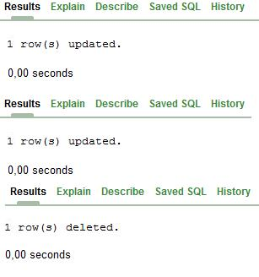

Το υποκατάστημα με κωδικό <ΥΠ01> μετακόμισε και η νέα του διεύθυνση είναι <Ερμού 45>. Ενημερώστε τη ΒΔ.
UPDATE ΥΠΚ_ΜΑ SET ΔΙΕΥΘΥΝΣΗ = 'Ερμου 45' WHERE Κ_ΥΠΚΜΑ = 'ΥΠ01' | 

Αφαιρέστε το Κατηγόρημα “ΧΡΟΝΟΣ_ΠΑΡ” από τον Πίνακα {ΠΑΡΑΓΓΕΛΙΑ}
ALTER TABLE ΠΑΡΑΓΓΕΛΙΑ DROP COLUMN ΧΡΟΝΟΣ_ΠΑΡ | 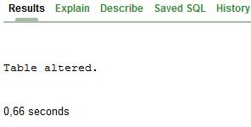

Στον Πίνακα {ΠΕΛΑΤΗΣ} προσθέστε ένα νέο αριθμητικό Κατηγόρημα “ΛΟΓΑΡΙΑΣΜΟΣ”. Στη συνέχεια με κατάλληλη SQL Εντολή, για κάθε υπάρχοντα πελάτη να εισάγετε στο Κατηγόρημα “ΛΟΓΑΡΙΑΣΜΟΣ” το σύνολο των χρημάτων τα οποία έχει δαπανήσει μέχρι σήμερα για παραγγελίες στην εταιρεία (δεν ενδιαφέρει αν οι παραγγελίες έχουν ολοκληρωθεί ή όχι).
ALTER TABLE ΠΕΛΑΤΗΣ ADD ΛΟΓΑΡΙΑΣΜΟΣ NUMERIC(7,2); |  | 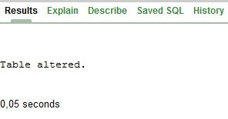
UPDATE ΠΕΛΑΤΗΣ SET ΛΟΓΑΡΙΑΣΜΟΣ =  ( SELECT SUM(ΤΙΜΗ)  FROM ΔΙΝΕΙ, ΠΕΡΙΕΧΕΙ, ΕΙΔΟΣ  WHERE  ΔΙΝΕΙ.Κ_ΠΑΡ = ΠΕΡΙΕΧΕΙ.Κ_ΠΑΡ AND  ΠΕΡΙΕΧΕΙ.Κ_ΕΙΔΟΣ = ΕΙΔΟΣ.Κ_ΕΙΔΟΣ AND  ΠΕΛΑΤΗΣ.Κ_ΠΕΛ = ΔΙΝΕΙ.Κ_ΠΕΛ  GROUP BY ΔΙΝΕΙ.Κ_ΠΕΛ  ) |  | 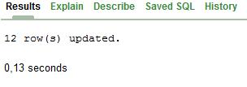
SELECT * FROM ΠΕΛΑΤΗΣ | 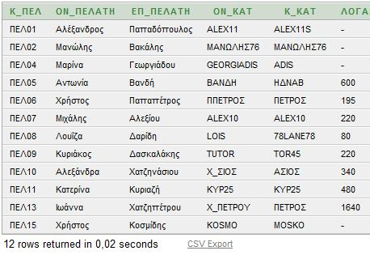

Στον Πίνακα {ΕΙΔΟΣ} οι τιμές των ειδών συμπεριλαμβάνουν και τον Φ.Π.Α. 23%. Θεωρήστε ότι η πολιτεία αποφάσισε να μειώσει τον συντελεστή Φ.Π.Α. στη νέα του τιμή 20%. Ενημερώστε κατάλληλα τις τιμές των ειδών (προσοχή: εφ’ όσον στις τιμές των ειδών συμπεριλαμβάνεται ήδη ο (παλιός) Φ.Π.Α., για να υπολογίσετε τις νέες μειωμένες τιμές τους χρειάζεται πρώτα να απο-φορολογήσετε τα προϊόντα, αφαιρώντας από αυτά τον παλαιό Φ.Π.Α. -23%).
UPDATE ΕΙΔΟΣ  SET ΤΙΜΗ = ROUND( ( ΤΙΜΗ / 1.23 ) * 1.20 ) | 
SELECT * FROM ΕΙΔΟΣ

Στον Πίνακα {ΠΑΡΑΓΓΕΛΙΑ} υπάρχουν παραγγελίες για τις οποίες δεν δηλώνεται σε ποιο υποκατάστημα “Κ_ΥΠΚΜΑ” υποβλήθηκαν. Ενημερώστε κατάλληλα τον Πίνακα {ΠΑΡΑΓΓΕΛΙΑ} ώστε να δηλωθεί ότι οι συγκεκριμένες παραγγελίες έχουν γίνει στο υποκατάστημα το οποίο βρίσκεται στη διεύθυνση “Εγνατίας 23” (Προσοχή: για το συγκεκριμένο υποκατάστημα από την εκφώνηση δίνεται μόνο η διεύθυνσή του, συνεπώς στην SQL Εντολή την οποία θα συντάξετε μπορείτε να χρησιμοποιήσετε μόνο τη διεύθυνσή του).
Λόγω της απάντησης μας, στο ΘΕΜΑ 4/V «Τα υποκαταστήματα με κωδικούς <ΥΠ01> και <ΥΠ02> συγχωνεύθηκαν στη διεύθυνση του πρώτου. Αναλύσατε τις μεταβολές οι οποίες επιφέρονται στο Σχήμα της Β.Δ. και δώστε τις Εντολές για τις αναγκαίες μεταβολές», θεωρήσαμε ότι έπρεπε να διαγράψουμε (συγχωνεύσουμε) το υποκατάστημα της ΕΓΝΑΤΙΑΣ 23. Για το λόγο αυτό επιλέγουμε να απαντήσουμε το παρόν ερώτημα με την χρήση του υποκαταστήματος ΥΠ01-ΕΡΜΟΥ 45  UPDATE ΠΑΡΑΓΓΕΛΙΑ  SET ΠΑΡΑΓΓΕΛΙΑ.Κ_ΥΠΚΜΑ = (SELECT Κ_ΥΠΚΜΑ FROM ΥΠΚ_ΜΑ WHERE ΔΙΕΥΘΥΝΣΗ = 'Ερμου 45')  WHERE ΠΑΡΑΓΓΕΛΙΑ.Κ_ΥΠΚΜΑ IS NULL |  | 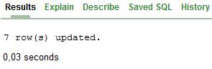
SELECT * FROM ΠΑΡΑΓΓΕΛΙΑ | 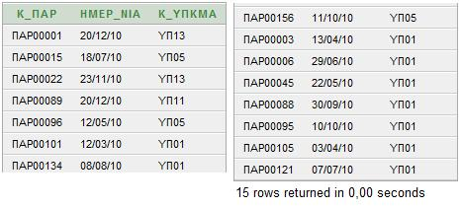

Δοκιμάστε να διαγράψετε από τον Πίνακα {ΠΕΛΑΤΗΣ} όλους τους πελάτες για τους οποίους το username τους (“ΟΝ_ΚΑΤ”) ταυτίζεται με το password τους (“Κ_ΚΑΤ”). Ερμηνεύστε το αποτέλεσμα της προσπάθειάς σας. Περιγράψτε αναλυτικά και ακολουθείστε με τη σωστή σειρά όλα τα απαραίτητα βήματα ώστε να επιτύχετε τη διαγραφή των συγκεκριμένων πελατών από τον Πίνακα {ΠΕΛΑΤΗΣ} καθώς και των παραγγελιών τους, ώστε η βάση δεδομένων να παραμείνει συνεπής, χωρίς ‘ορφανές’ παραγγελίες από πελάτες. (Προσοχή: το μόνο στοιχείο το οποίο δίνεται από την εκφώνηση για τους συγκεκριμένους πελάτες και μπορείτε να χρησιμοποιήσετε στις SQL Εντολές τις οποίες θα συντάξετε, είναι ότι το username τους (“ΟΝ_ΚΑΤ”) ταυτίζεται με το password τους (“Κ_ΚΑΤ”)).
DELETE FROM ΠΕΛΑΤΗΣ  WHERE ΟΝ_ΚΑΤ = Κ_ΚΑΤ | 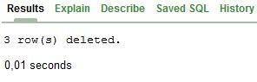
Η συγκεκριμένη ενέργεια δημιουργεί πρόβλημα στην Β.Δ.διότι αφήνει παραγγελίες χωρίς πελάτη!. Το πρόβλημα αφορά κυρίως τον πίνακα συσχετισμού ΔΙΝΕΙ. Πρώτα θα έπρεπε να ακολουθήσουμε κάθε σχετική διαδρομή στο ΔΟΣ ώστε να διαγράψουμε/ενημερώσουμε κάθε σχετικό πίνακα (οντότητα ή συσχετισμό) ο οποίος εξαρτάται από αυτούς τους 3 πελάτες. Ειδικότερα μας ενδιαφέρουν οι πίνακες ΔΙΝΕΙ, ΠΕΡΙΕΧΕΙ και ΠΑΡΑΓΓΕΛΙΑ. Ειναι σημαντικό ο τελευταιος πίνακας των 3ως να είναι το ΔΙΝΕΙ που περιέχει τον πελάτη. Φυσικά στο τέλος και η διαγραφή των πελατων από τον πινακα ΠΕΛΑΤΗΣ
DELETE FROM ΠΕΡΙΕΧΕΙ  WHERE Κ_ΠΑΡ IN (SELECT ΠΕΡΙΕΧΕΙ.Κ_ΠΑΡ FROM ΠΕΡΙΕΧΕΙ, ΔΙΝΕΙ WHERE ΔΙΝΕΙ.Κ_ΠΕΛ IN (SELECT Κ_ΠΕΛ FROM ΠΕΛΑΤΗΣ WHERE ΟΝ_ΚΑΤ = Κ_ΚΑΤ) AND ΠΕΡΙΕΧΕΙ.Κ_ΠΑΡ = ΔΙΝΕΙ.Κ_ΠΑΡ); | 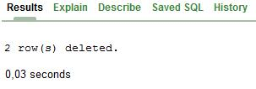
DELETE FROM ΠΑΡΑΓΓΕΛΙΑ  WHERE Κ_ΠΑΡ IN (SELECT ΠΑΡΑΓΓΕΛΙΑ.Κ_ΠΑΡ FROM ΠΑΡΑΓΓΕΛΙΑ, ΔΙΝΕΙ WHERE ΔΙΝΕΙ.Κ_ΠΕΛ IN (SELECT Κ_ΠΕΛ FROM ΠΕΛΑΤΗΣ WHERE ΟΝ_ΚΑΤ = Κ_ΚΑΤ) AND ΠΑΡΑΓΓΕΛΙΑ.Κ_ΠΑΡ = ΔΙΝΕΙ.Κ_ΠΑΡ); | ORA-02292: integrity constraint (SYSTEM.SYS_C004163 violated!
DELETE FROM ΔΙΝΕΙ  WHERE Κ_ΠΕΛ IN (SELECT Κ_ΠΕΛ FROM ΠΕΛΑΤΗΣ WHERE ΟΝ_ΚΑΤ = Κ_ΚΑΤ) | 
DELETE FROM ΠΕΛΑΤΗΣ  WHERE ΟΝ_ΚΑΤ = Κ_ΚΑΤ | 

ΓΕΝΙΚΕΣ ΠΑΡΑΔΟΧΕΣ ΚΑΤΑ ΤΗΝ ΣΧΕΔΙΑΣΗ

- Για λόγους τυποποίησης και εύκολης απομνημόνευσης, επιλέγουμε στην ανάπτυξη των κατηγορημάτων να χρησιμοποιήσουμε παρόμοιους (σε μέγεθος) τύπους. Για παράδειγμα όλα τα αλφαριθμητικά κατηγορήματα τα χωρίζουμε σε «μικρά», «μεσαία» και «μεγάλα» με μέγεθος 15, 30 και 60 χαρακτήρες αντίστοιχα. Δεν μας απασχολεί ιδιαίτερα, το κόστος σε όγκο δίσκου (σε σχέση με τα οφέλη από την τυποποίηση) λόγω της χαμηλής αξίας αγοράς δίσκων.

- Ομοίως, όλα τα αριθμητικά κατηγορήματα με δεκαδικά τα χωρίζουμε σε «μικρά» και «μεγάλα» με μέγεθος 4,2 και 7,2 αντίστοιχα. Τα αριθμητικά κατηγορήματα χωρίς δεκαδικά, τα χωρίζουμε σε «μικρά» και «μεγάλα» με μέγεθος 4 και 7 αντίστοιχα (λαμβάνουμε υπόψη ακόμη και το σενάριο αλλαγής νομίσματος).

